Jménem občanského sdružení
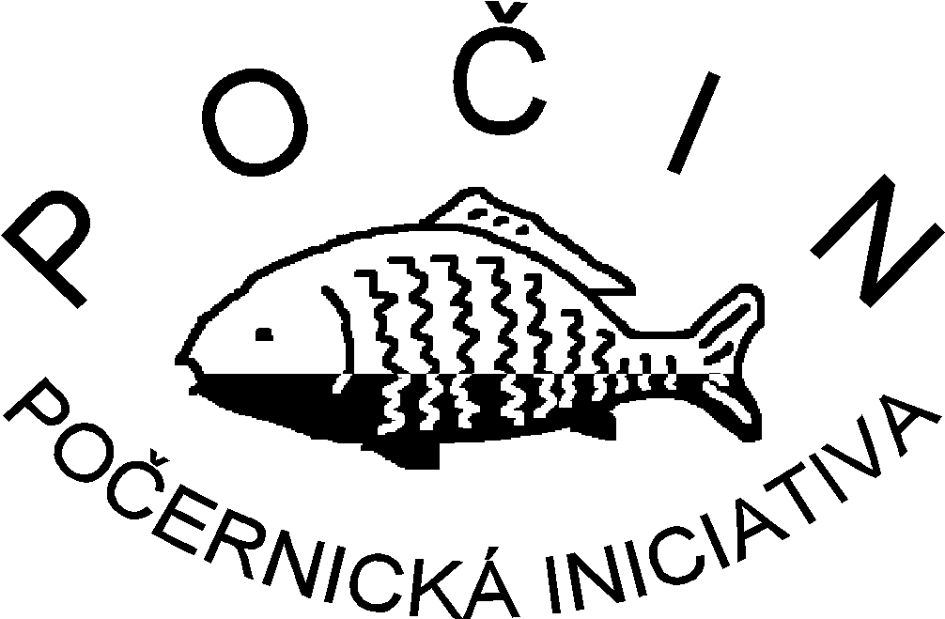
si Vás dovolujeme pozvat na cestopisnou besedu
pohledem české diplomatky,
Blízký východ ve válce a míru
kterou tentokrát poslední dubnovou středu tedy
28. dubna 2010 od 18³⁰
v dolnopočernické radnici
povede a promítáním fotografií doprovodí
Jana Hybášková

Jako vždy budeme podávat stylové občerstvení.
Účast na besedě je zdarma.
Budeme vděčni za jakýkoli příspěvek na režii dle Vašeho vlastního uvážení.

